**MDN**

**GOOGLE IT**

**1)**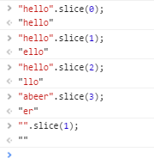

**2)**

**3)** 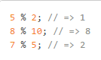

**4)** 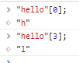

**5)**

**6)** 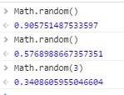

**7)** 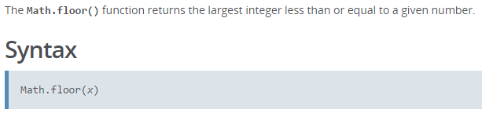

**8)** 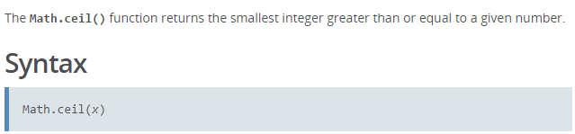

**9) **

**10) // , /\***

**11)** 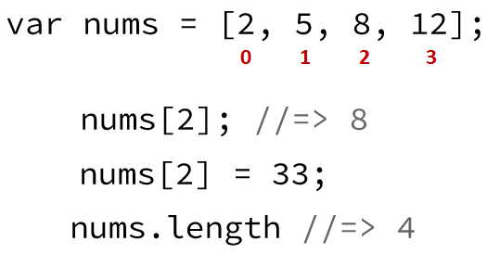

**12)** 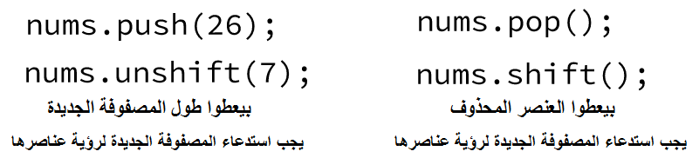

**13)** 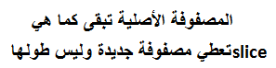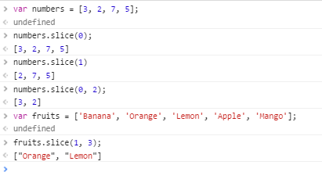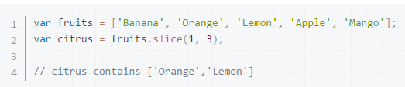

**14)** 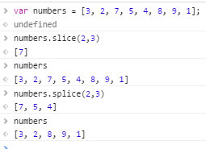

**15) **

**16)** 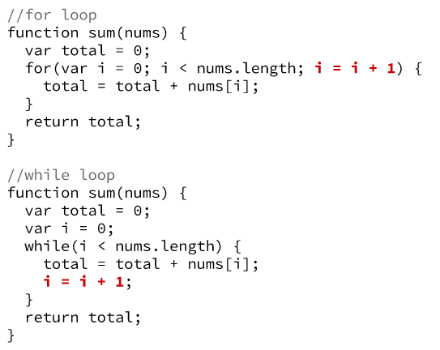

**17) **

**18)** 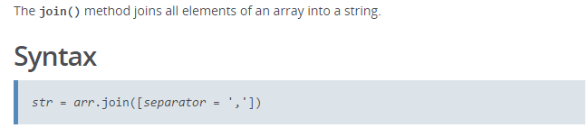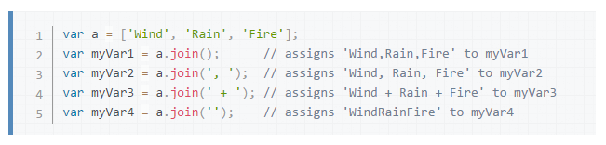

**19)**

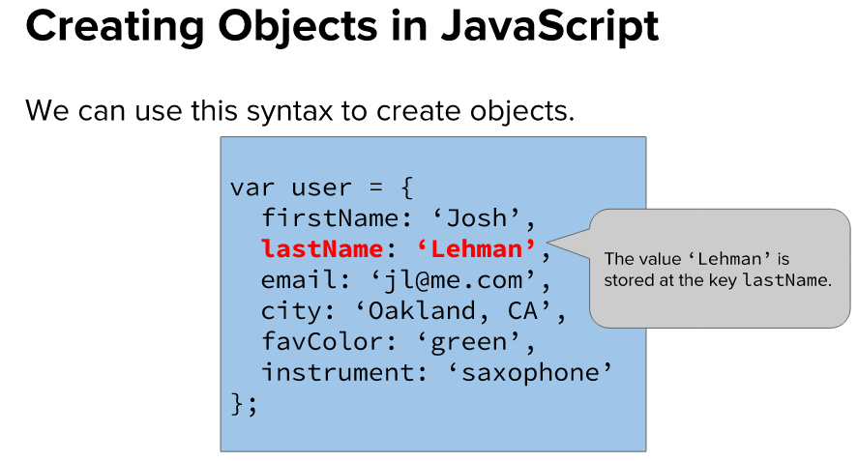

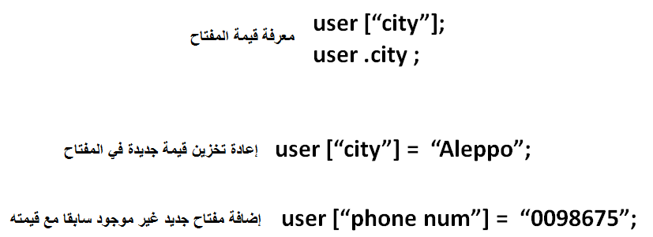

**20)** 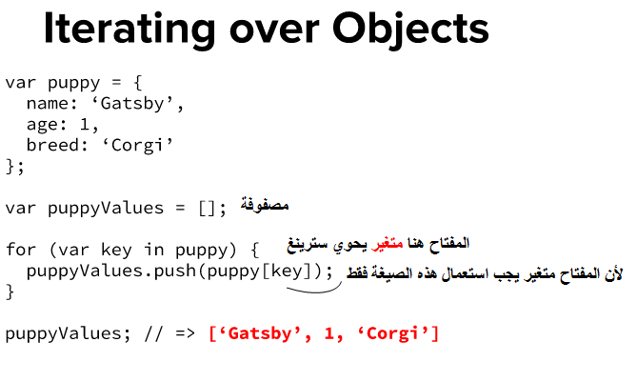

**21)** 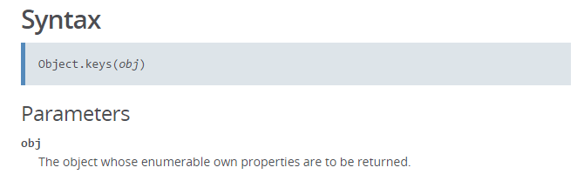

**22)** 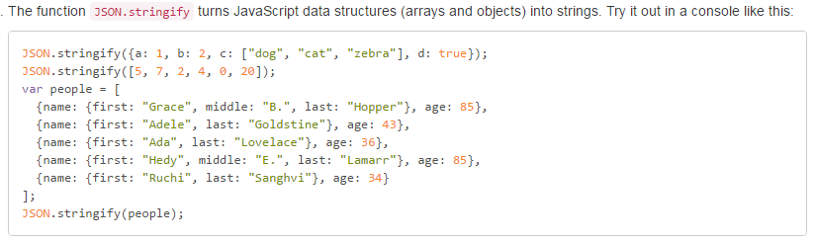

**23) Data Modeling**

**Factory function**

